V Konstruieren und Argumentieren, Check-out
Check-out Kapitel V

Schätze dich mithilfe der Checkliste ein.

 | Checkliste |  |  |  | Lerntipps | zum Nacharbeiten
1. | Ich kann die Winkeltypen erkennen und zur Bestimmung von Winkeln verwenden. |  |  |  | Beispiele 1 und 2 auf Seite 167 | Seite 188: A1, A2 und A3 sowie Seite 189: A8
2. | Ich kann Vermutungen zu Winkelsummen in der Geometrie überprüfen. |  |  |  | Beispiele 1 und 2 auf Seite 171 | Seite 189: A9 und A11, Seite 190: A15 sowie Seite 191: A19
3. | Ich kann Dreiecke mithilfe von Zirkel und Lineal konstruieren und mein Vorgehen beschreiben. |  |  |  | Beispiel 1 auf Seite 176 | Seite 188: A4
4. | Ich kann mithilfe von Dreiecken Anwendungsaufgaben lösen. |  |  |  | Beispiel 2 auf Seite 176 | Seite 189: A12 und A13 sowie Seite 190: A14
5. | Ich kann Dreiecke auf Kongruenz untersuchen. |  |  |  | Beispiel auf Seite 181 | Seite 193 Runde 1: A4
6. | Ich kann mithilfe der Kongruenzsätze mathematische Sätze beweisen. |  |  |  | Lehrtext auf Seite 184 und Beispiel auf Seite 185 | Seite 188: A6,  Seite 189: A7

Überprüfe deine Einschätzung.

Zu 1. Winkeltypen erkennen und Winkel bestimmen
Die Geraden g und h sind parallel zueinander. Gib die fehlenden acht Winkelgrößen an. Benenne jeweils auch die Winkeltypen.

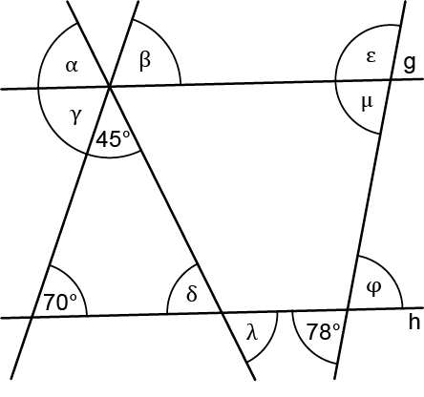

Zu 2. Vermutungen zu Winkelsummen überprüfen
Begründe mithilfe einer Skizze, dass die Innenwinkelsumme in jedem Achteck 1080° beträgt.

V Konstruieren und Argumentieren, Check-out
Zu 3. Dreiecke mithilfe von Zirkel und Lineal konstruieren
a) Konstruiere ein Dreieck mit den Angaben $a=6 cm$, $c=4 cm$ und $=40°$. Beschreibe dein Vorgehen.
b) Ist die Konstruktion eindeutig? Begründe.

Zu 4. Anwendungsprobleme mithilfe von Dreiecken lösen
Ein Schatz ist vergraben. Vom Schatz aus sieht man die Kirche (K) unter einem Winkel von N33°O (das heißt: 33° in der Nordrichtung nach Osten) und den Baum (B) unter N45°W (das heißt: 45° in der Nordrichtung nach Westen).
Zeichne ein, wo der Schatz liegt. Erstelle zunächst eine Planfigur.

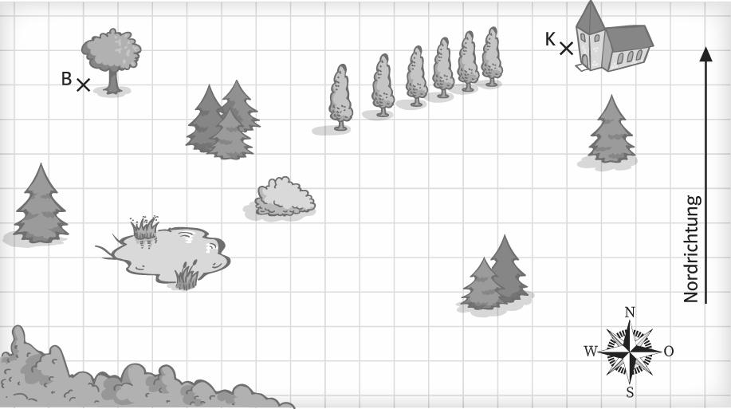

V Konstruieren und Argumentieren, Check-out
Zu 5. Dreiecke auf Kongruenz untersuchen
Gib an, welche der folgenden Dreiecke zueinander kongruent sind. Notiere, welchen Kongruenzsatz du als Begründung verwendet hast.

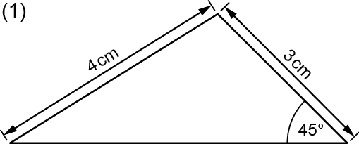 | 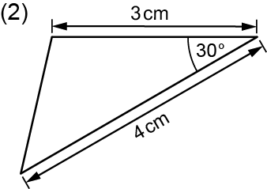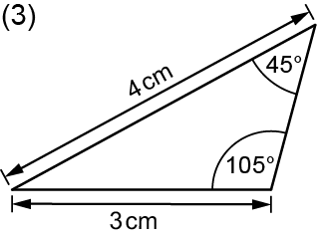
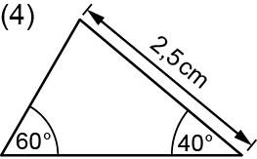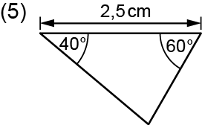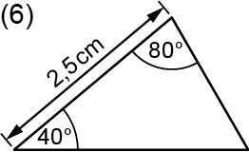

Zu 6. Mathematische Sätze mithilfe der Kongruenzsätze beweisen
In einem beliebigen Dreieck ABC werden durch die drei Ecken jeweils Parallelen zu den gegenüberliegenden Seiten gezeichnet. Auf diese Weise entsteht ein größeres Dreieck mit vier Innendreiecken.  Beweise, dass alle vier Innendreiecke kongruent sind. |  | 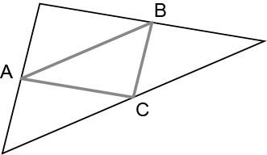

 | V Konstruieren und Argumentieren, Check-out |  |  | Lösungen
Check-out Kapitel V, S 127 – S 129

1 Da die Geraden g und h parallel sind, kann man die Winkel z. B. in folgender Reihenfolge bestimmen:
$β=70°$ (Stufenwinkel zu 70°) $γ=70°$ (Scheitelwinkel zu β)
$α=65°$ (Nebenwinkel zu γ und 45°) $δ=65°$ (Stufenwinkel zu α)
$λ=65°$ (Scheitelwinkel zu δ) $φ=78°$ (Scheitelwinkel zu 78°)
$μ=78°$ (Wechselwinkel zu φ) $ε=102°$ (Nebenwinkel zu μ)

2 Man weiß, dass die Innenwinkelsumme in einem Dreieck 180° entspricht. An der Skizze erkennt man, dass man jedes Achteck in sechs Dreiecke zerlegen kann. Damit ergibt sich für die Innenwinkelsumme eines Achtecks: $6⋅180°=1080°$. |  | 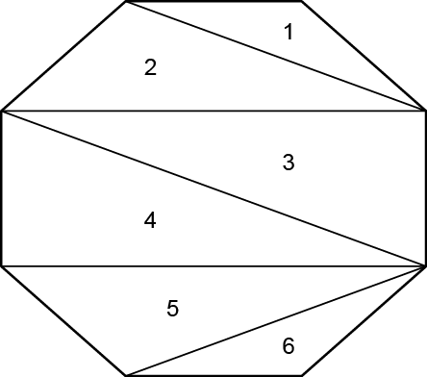

3 a) Konstruktionsbeschreibung  1. Zeichne die Strecke $c=4 cm$.  2. Trage den Winkel $α=40°$ an dem Punkt A an und zeichne die Halbgerade h beginnend im Punkt A.  3. Zeichne einen Kreis mit dem Radius $r=6 cm$ um den Punkt B.  4. Der Schnittpunkt des Kreises mit der Halbgeraden aus dem 2. Konstruktionsschritt ist der Punkt C des Dreiecks.  5. Verbinde die Punkte B und C.  6. Beschrifte das Dreieck vollständig.  b) Ja, das Dreieck ist eindeutig, weil der Kreis mit dem Radius $r=6 cm$ nur einen Schnittpunkt mit der Halbgeraden h hat (da $6 cm>4 cm$). |  | 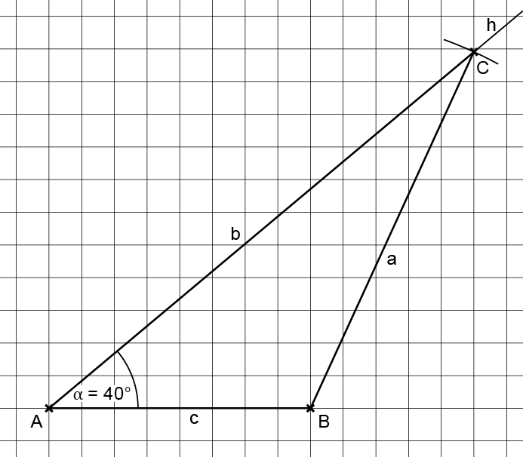

4
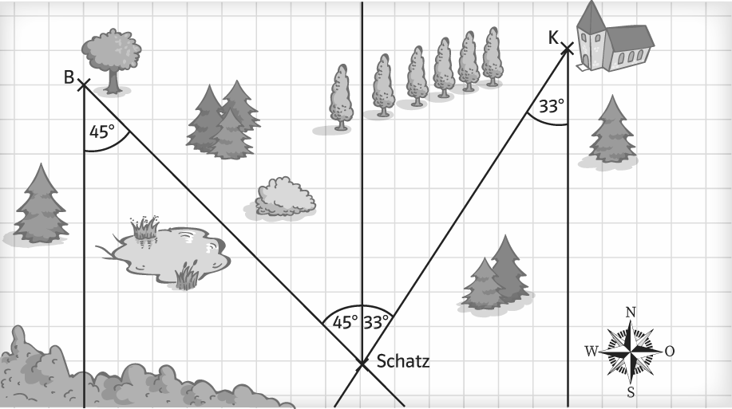 |  | 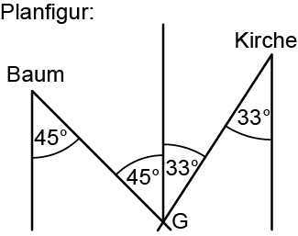

 | V Konstruieren und Argumentieren, Check-out |  |  | Lösungen
5 (2) und (3) wegen des Kongruenzsatzes sws (in Dreieck (3) ist die fehlende Winkelangabe 30°
($180°-105°-45°=30°)$
(4) und (6) wegen des Kongruenzsatzes wsw (in Dreieck (4) ist die fehlende Winkelangabe 80°
($180°-60°-40°=80°)$

6 Die Dreiecke ACB und FCA sind aufgrund des Kongruenzsatzes wsw kongruent: Es gilt  $b=b$ (identische Seite), $β=α$ (Wechselwinkel, da $c \left\| l\right.$) und $ε=γ$ (Wechselwinkel, da $i \left\| a\right.$) und somit der Satz wsw.  Analog kann man mit den Dreiecken ACB und CEB bzw. ACB und ABD argumentieren, sodass insgesamt alle vier Dreiecke kongruent sind. |  | 